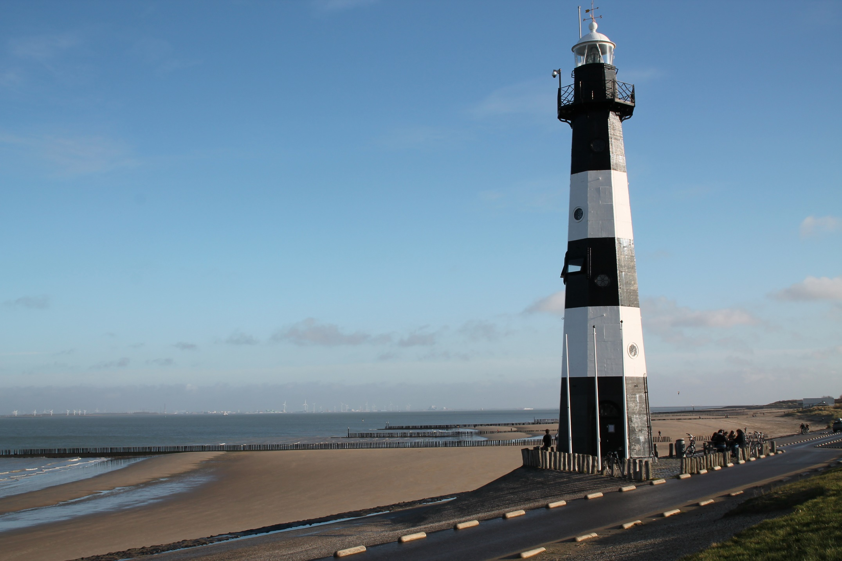

Vanwege emeritaat van onze huidige voorganger, verwelkomt onze gemeente graag een nieuwe predikant, die voor 80% werkt in de gemeente en voor 20% wordt gedetacheerd naar JOTA, huis van ontmoeting en inspiratie.

Kernwoorden in onze gemeente zijn: verwonderen, verbinden, vernieuwen, verwelkomen.

Onze gemeente:

* is verbonden met JOTA,
* komt op voor wie kwetsbaar zijn en
* voor de kwetsbaarheid van de aarde.

Wij wonen verspreid over vier dorpen in een toeristische omgeving.

Onze nieuwe predikant is een coach en een verbinder, heeft pionierskwaliteiten en zoekt naar nieuwe manieren om de oude verhalen door te geven aan verschillende groepen.

Hij/zij is creatief, energiek, optimistisch, toegankelijk en een mensen-mens.

Gaat uw hart nu al sneller kloppen en wilt u meer weten?

* Profiel van de predikant:
* Profiel van de gemeente:
* Profiel van JOTA
* Geloven in de Toekomst

Of neem contact op met Gerdien de Graaf ([gtdegraaf@zeelandnet.nl](mailto:gtdegraaf@zeelandnet.nl))

We zien uit naar uw reactie vóór 21 mei 2024

